Guds udvalgte folk
Kirsten Sterling
16. november 2007

Amerikanernes selvforståelse som særligt udvalgte er lige så gammel som Amerika selv. Og selv om Amerika har ændret sig siden de første emigranters ankomst, er myten om Amerikas særstatus intakt - helt ind i Bush-administrationen, lyder konklusionen i et nyt speciale
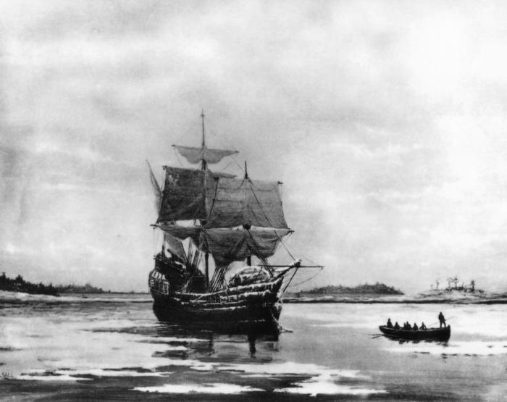
De første puritanerne forlod England med en apokalyptisk forestilling om, at de lod den gamle elendige verden gå under for at skabe et nyt og bedre samfund. Rejsen over Atlanten var deres skærsild, men de kommer igennem prøvelserne, og de sammenligner deres ankomst til Amerika med de bibelske fortællinger om Moses, der stikker af fra den egyptiske farao med sit folk, vader rundt i ørkenen i 40 år.
Forskellen mellem Europa og USA blev i 1984 beskrevet af den franske filosof Baudrillard, som forskellen mellem den tænkte utopi og den virkeliggjorte utopi. I Europa udvikler vi utopier, og vi drømmer tit og ofte, men i USA realiseres det utopiske.
Klicheerne om USA som mulighedernes land eller Guds eget land er tunge og velkendte, men hvor kommer de egentlig fra?
Det satte Rune Mastrup Lauridsen sig for at finde ud af i sit speciale på Institut for Filosofi, Pædagogik og Religionsstudier på Syddansk Universitet i Odense.
"Jeg ville undersøge det, jeg kalder 'myten om Amerikas særstatus'. Altså myten om, at Amerika besidder en særstatus over for verden udenom - en grundlæggende merværdi. Alle samfund tænker om sig selv, at de er specielle, men i USA er denne særstatus særligt udtalt," siger Rune, der har ledt efter tegn på myten om Amerikas særstatus fra starten af 1600-tallet og op til i dag.
"Jeg fik kuldegysninger, da jeg sad og arbejdede med det, for der var nemlig en rød tråd. Det var skræmmende, at den er så tydelig, når mit speciale strækker sig over så lang tid," siger Rune, der fortæller, at myten har muteret med forskellige idehistoriske brud og kulturelle strømninger og får derfor forskellige udtryk på forskellige tidspunkter.
Guds udvalgte folk
Det var den puritanske bevægelse i England, der slog Amerikas særstatus an, da de ankom til det forjættede land i 1620'erne. For puritanerne var der kun den guddommelige lov, der udsprang fra Biblen, og de befandt sig ikke godt i England, hvor Church of England også forfægtede en verdslig lov.
Puritanerne forsøgte at reformere Church of England, men det lykkedes ikke, og de kunne derfor ikke se anden udvej, end at forlade det.
"De første puritanerne forlod England med en apokalyptisk forestilling om, at de lod den gamle elendige verden gå under for at skabe et nyt og bedre samfund. Rejsen over Atlanten var deres skærsild, men de kommer igennem prøvelserne, og de sammenligner deres ankomst til Amerika med de bibelske fortællinger om Moses, der stikker af fra den egyptiske farao med sit folk, vader rundt i ørkenen i 40 år, for til sidst at komme til det gudgivne himmelske land Israel, der flyder med mælk og honning. Og her skaber de et himmelsk tilflugtssted," fortæller Rune Mastrup Lauridsen.
Puritanerne slår sig ned på den nordamerikanske østkyst, som de kalder for New England, nutidens Plymouth i Massachusetts. Indtil da, er myten om Amerikas særstatus begrænset til New England, hvor puritanerne skaber deres egen lille kopi af det bibelske samfund.
"Tingene går nu ikke helt, som de havde drømt om. De kan ikke forstå, hvorfor der er sygdom, brand og død, så der kommer en krise i puritanernes forestilling om at være Guds udvalgte folk. Efter nogle år i krise, rejser der sig en ny vækkelse under The Great Awakening i 1700-tallet. Myten genrejses af nogle meget dygtige prædikanter, der rejser fra by til by, og inden længe er det ikke kun nogle få byer oppe nordpå, der er Guds udvalgte folk, men hele Amerikas befolkning.
Myten, der åd fornuften
Under oplysningstiden, der bringer de naturvidenskabelige idealer over Atlanten, opstår der en syntese mellem puritanernes særstatus som Guds udvalgte og det nye naturvidenskabelige paradigme. Den amerikanske uafhængighedskrig, hvor de amerikanske stater gør sig selvstændige fra de gamle kolonimagter, rejser et krav om en ny legitimitet.
"Op gennem 1700-tallet, er det ikke længere nok at sige, at vi er her, fordi Jesus har sagt det. Det skaber en mærkelig syntese mellem den amerikanske særstatus og naturlovene, hvor Amerika fremstilles som den første 'naturlige nation', og der sker et uheldigt skred, idet Amerikas særstatus før var betinget af en pagt med Gud, hvor folket skulle levere noget tilbage ved at opføre sig på en bestemt måde, men pagten ophæves i syntesen med naturlovene, og den særlige status går fra at være et privilegium, til at være en ret, fordi befolkningen lever op til nogle naturlige principper. Amerikas særstatus er der stadig. Den har ikke Kristus klædedragt på, men naturens klædedragt."
Amerikas særlige status ændrer endnu engang karakter inden, i løbet af 1800-tallet, hvor den danner baggrund for Amerikas ageren ude i verden.
Amerikansk særstatus
I midten af 1800-tallet bliver der for trangt i Amerika, og man overvejer, hvordan man kan argumentere for at annektere det omkringliggende land. Det sker med Manifest Destiny-doktrinen, der bliver skrevet i 1845.
"Der sker et skisma i den amerikanske særstatus, der ikke længere blot højner moralen internt, men bruges aktivt i interaktionen med verdenssamfundet. På det her tidspunkt er pagten med Gud ophævet, og tilbage er et privilegium man kan nyde, fordi man har realiseret det ægte samfund.
Manifest Destiny kan oversættes med manifesteret skæbne - man manifesterer eller realiserer sit særlige potentiale som den naturlige nation, idet man overtager de indianske territorier og tager Texas fra Mexico," siger Rune Mastrup Lauridsen, der ser tydelige paralleller fra puritanerne i 1600-tallet over Manifest Destiny til den amerikanske Bush-administration i dag.
Men længere vil Rune Mastrup Lauridsen ikke gå.
"Jeg er religionsmand, ikke statskundskabsmand, så jeg vil helst ikke drage paralleller til konkret politik, men den ligger da lige til højrebenet," siger Rune Mastrup Lauridsen, der hellere vil tilbage til Baudrillard og hans analyse af myten.
De falske bryster
"Da jeg arbejdede med specialet, kom jeg til at tænke på, hvorfor vi er så kritiske overfor f.eks. plastikkirurgi i Europa. Hvis man får lavet kæmpe silikonebryster i Europa, er de jo ikke ægte, men i USA er de bare kæmpe silikonebryster. Baudrillard siger om Amerika, at amerikanerne ikke kender til skindets bedrag," siger han.
Apokalypse betyder afdækning, at alt kommer frem i lyset, og den apokalypse som puritanerne gennemlever i 1600-tallet, får Baudrillard øje på, da han rejser igennem Amerika i 1984.
"Mens europæerne er opslugt af drømme, idealer og utopier, er vi samtidig realister og historicister, derfor føler vi samtidig en modvilje og mistænkelighed ved forestillingen om vores idealers og utopiers realisering. Det, som lader sig realisere, er blot mere eller mindre blege skygger af de sande idealer og værdier, som forbliver i det skjulte, og derfor er vi så melankolske i Europa, men det er amerikanerne jo ikke. De er højstemte og synes bare at livet er fedt. Men de lever også i den virkeliggjorte utopi," siger Rune Mastrup Lauridsen.
Kilde: http://www.information.dk/150397

